 | Conquête spatiale
 |  | 
 |  | 

 | Spoutnik | Compagnon de route, satellite
Quoi? Qui? | Satellite
Quand? | Oct 1957 | 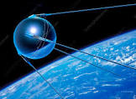
Pays? | Russe
À retenir | Premier satellite artificiel

 | Laïka | barker
Quoi? Qui? | Chien (femelle)
Quand? | Nov 1957 | 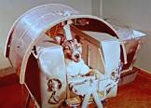
Pays? | Russe
À retenir | Premier vivant dans l’espace

 | Vostok | east
Quoi? Qui? | fusée
Quand? | 1960-1963 | 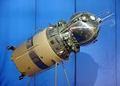
Pays? | Russe
À retenir | Premier vol habité | 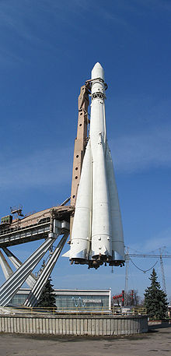

 | Youri Gagarine
Quoi? Qui? | Cosmonaute
Quand? | Avril 1961 | 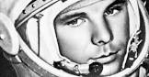
Pays? | Russe
À retenir | Premier humain dans l’espace

 | Valentina Tereckova
Quoi? Qui? | Cosmonaute
Quand? | Juin 1963 | 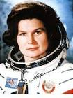
Pays? | Russe
À retenir | Première femme dans l’espace

 | Voskhod | aube
Quoi? Qui? | fusée
Quand? | 1964-1966
Pays? | Russe
À retenir |  | 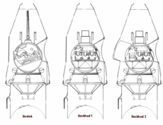

 | Alexeï Leonov
Quoi? Qui? | Cosmonaute
Quand? | Mars 1965 | 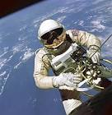
Pays? | Russe
À retenir | Première sortie extravéhiculaire | 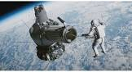

 | Soyouz
Quoi? Qui? | Fusée
Quand? | 1960 - ( now !) | 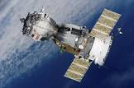
Pays? | Russe
À retenir | Véhicule pouvant se rendre sur l’ISS | 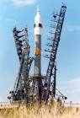

 | Soyouz-Appolo
Quoi? Qui? | fusées
Quand? | Juillet 1975 | 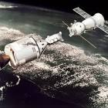
Pays? | Russe et États-Unis
À retenir | Rencontre  pour la paix | 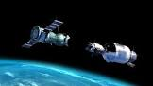

 | Mercury
Quoi? Qui? | Programme spatial
Quand? | 1959-1961 | 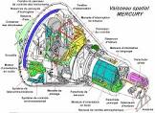
Pays? | États-Unis
À retenir | Fusée ayant un seul astronaute | 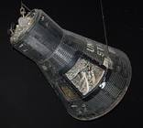

 | Gemini
Quoi? Qui? | Programme spatial
Quand? | 1963-1966 | 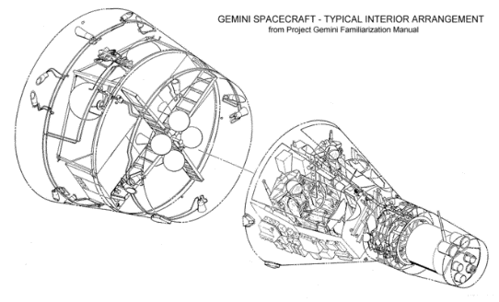
Pays? | États-Unis
À retenir | Fusée ayant deux astronautes

 | Apollo
Quoi? Qui? | Programme spatial
Quand? | 1961-1971 | 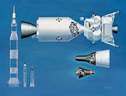
Pays? | États-unis
À retenir | Fusée ayant trois astronautes

 | Neils Armstrong
Quoi? Qui? | Astronaute
Quand? | 1969 | 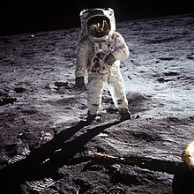
Pays? | États-Unis
À retenir | Première marche lunaire

 | Saturn V
Quoi? Qui? | Fusée
Quand? | 1967-1973 | 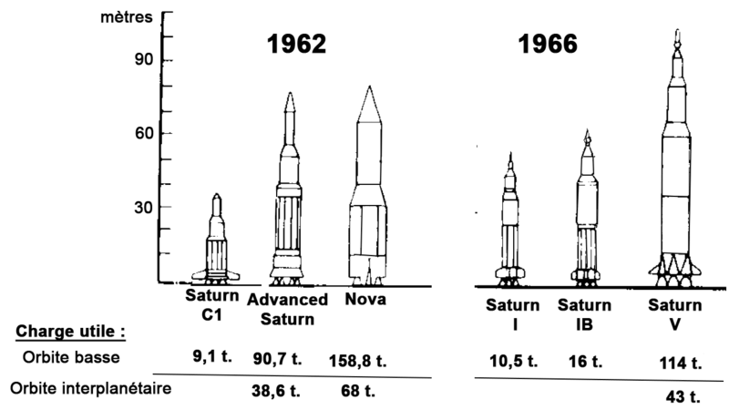
Pays? | États-Unis
À retenir | Lanceur des missions Apollo | 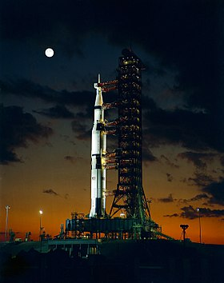

 | Edwin Eugene Aldrin
Quoi? Qui? | Astronaute
Quand? | 1969 | 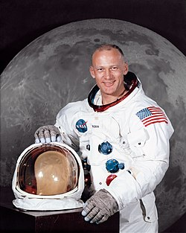
Pays? | États-Unis
À retenir | 2e homme sur la Lune

 | Arianne V
Quoi? Qui? | Fusée
Quand? | 1973 (1979) | 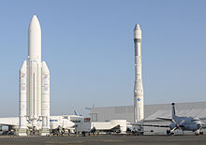
Pays? | Europe France
À retenir | Lanceur de satellites

 | Mariner
Quoi? Qui? | Sonde
Quand? | 1962-1973 | 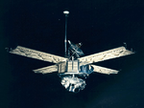
Pays? | États-Unis
À retenir | Observe Vénus, Mars et Mercure

 | Vicking
Quoi? Qui? | Sonde
Quand? | 1976-1980 | 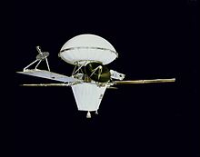
Pays? | États-Unis
À retenir | Atterrissage sur Mars | 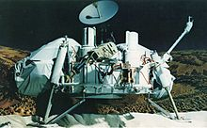

 | Voageur
Quoi? Qui? | Sonde
Quand? | 1977
Pays? | États-Unis
À retenir | Observe Jupiter, Saturne, Uranus et Neptune | 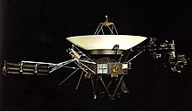

 | Entreprise
Quoi? Qui? | navette
Quand? | 1977
Pays? | États-Unis
À retenir | Navette nommée en l’honneur d’une série télévisée | 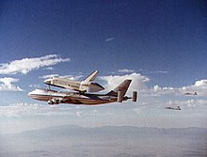

 | Challenger
Quoi? Qui? | navette | 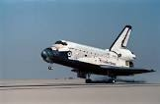
Quand? | 1980-1986
Pays? | États-Unis
À retenir | Elle explose au décollage | 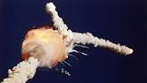

 | Columbia
Quoi? Qui? | navette | 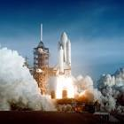
Quand? | 1979-2003
Pays? | États-Unis
À retenir | Elle explose au retour | 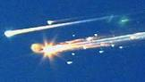

 | Discovery | James Cook
Quoi? Qui? | navette | 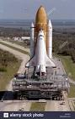
Quand? | 1983-2011
Pays? | États-Unis | Washington
À retenir | Elle lance des satellites et aide à la construction de l’ISS

 | Atlantis
Quoi? Qui? | navette
Quand? | 1984-2011
Pays? | États-Unis | Floride
À retenir | Elle remplace Columbia | 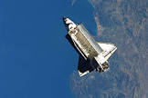

 | Endeavour | James Cook
Quoi? Qui? | navette
Quand? | 1987-2011
Pays? | États-Unis | Californie
À retenir | Elle remplace Challenger | 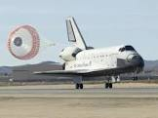

 | Mir | Paix monde
Quoi? Qui? | Laboratoire spatial
Quand? | 1986-2001
Pays? | Russe
À retenir | Première  station spatiale | 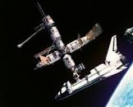

 | Hubble
Quoi? Qui? | Télescope spatiale
Quand? | 1990-
Pays? | Nasa ESA
À retenir | Première  télescope spatiale | 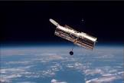

 | Station spatiale internationale
Quoi? Qui? | Station spatiale
Quand? | 1998-
Pays? | Nasa  Roscosmos  ESA  Jaxa  ASC | 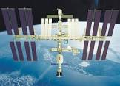
À retenir | Première station spatiale internationale

 | Galiléo
Quoi? Qui? | Sonde
Quand? | 1989-2003
Pays? | États-Unis
À retenir | Observe Jupiter et ses lunes | 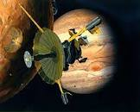

 | Mars pathfinder
Quoi? Qui? | Rover | 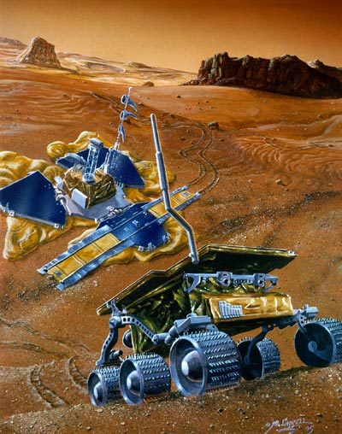
Quand? | 1997
Pays? | États-Unis
À retenir | Rover sur Mars

 | Opportunity
Quoi? Qui? | Rover | 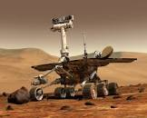
Quand? | 2003
Pays? | États-Unis
À retenir | Rover sur Mars

 | Canadarm 1
Quoi? Qui? | Bras articulé
Quand? | 1981-2011
Pays? | Canada
À retenir | Un bras sur chacune des navettes | 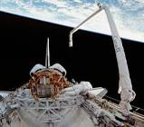

 | Canadarm 2
Quoi? Qui? | Bras articulé
Quand? | 2001- (now!)
Pays? | Canada
À retenir | Un bras sur l’ISS et il a deux mains | 